# Создание гербер файлов

Для производства печатной платы необходимо сформировать гербер файлы. **Gerber** — файловый формат, представляющий собой способ описания проекта печатной платы для изготовления фотошаблонов.

# настройка САМ процессора

Нажимаем значок, отображенный на рисунке 13 (САМ-процессор):

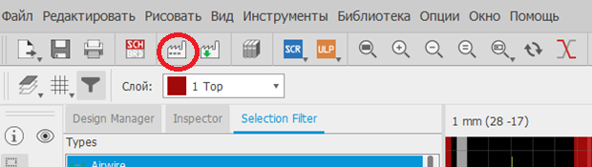

Рисунок 1 – Расположение команды (САМ-процессор)

Далее создаем новый CAM Job (рисунок 2):

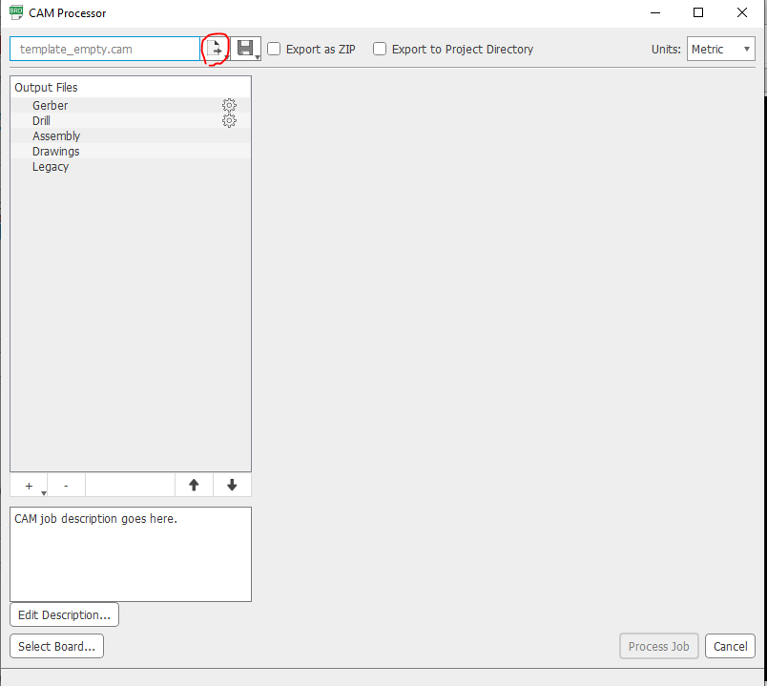

Рисунок 2 – Расположение команды новый CAM Job

Далее добавляем вывод нового Gerber файла:

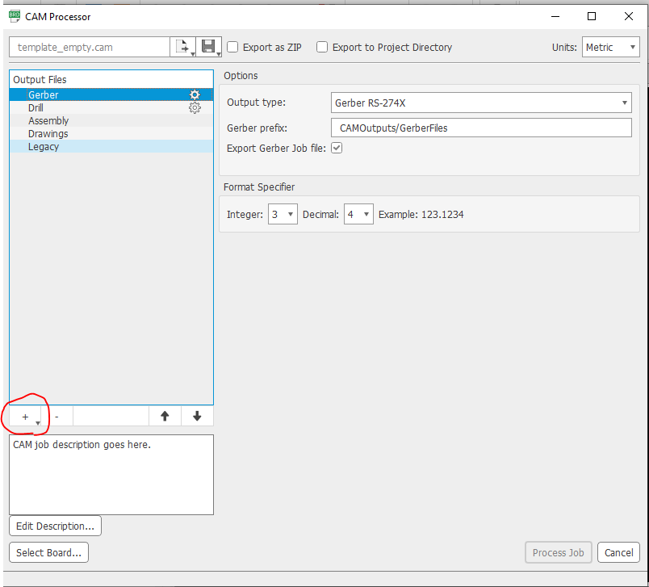

Рисунок 3 – Расположение команды вывод нового Gerber-файла

Далее необходимо настроить параметры вывода для определенного Gerber- файла

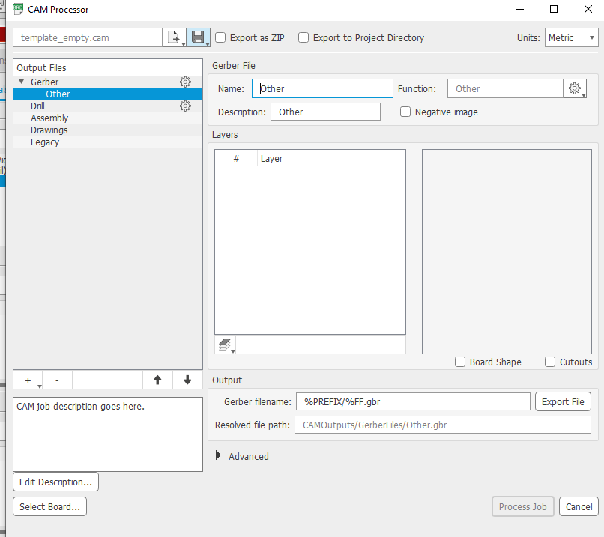

Рисунок 4 – Настройка вывода нового Gerber-файла

Gerber-файл может содержать один или несколько слоев печатной платы. Пример настроек вывода Gerber-файлов представлен ниже:

Name: TOP (descriptions должно иметь такое имя как NAME); layers: Top, Pads, Vias, Dimension и меняем название файла на %N/top.cmp

Name: BOT; layers: Bottom, Pads, Vias, Dimension; filename: %N/bot.sol

Name: MT; layers: tStop; filename: %N/mt.stc

Name: MB; layers: bStop; filename: %N/mb.sts

Name: CT; layers: tCream; filename: %N/ct.gbc

Name: BT; layers: bCream; filename: %N/bt.gbc

Name: ST; layers: tPlace, tNames; filename: %N/st.plc

Name: BT; layers: bPlace, bNames; filename: %N/bt.pls

Name: BRD; layers: Dimentions, Holes, Miling; filename: %N/brd.gbr

Производитель печатных плат, как правило, для сверления отверстий требует Excellon-файла. Добавляем вывод нового Excellon-файла:

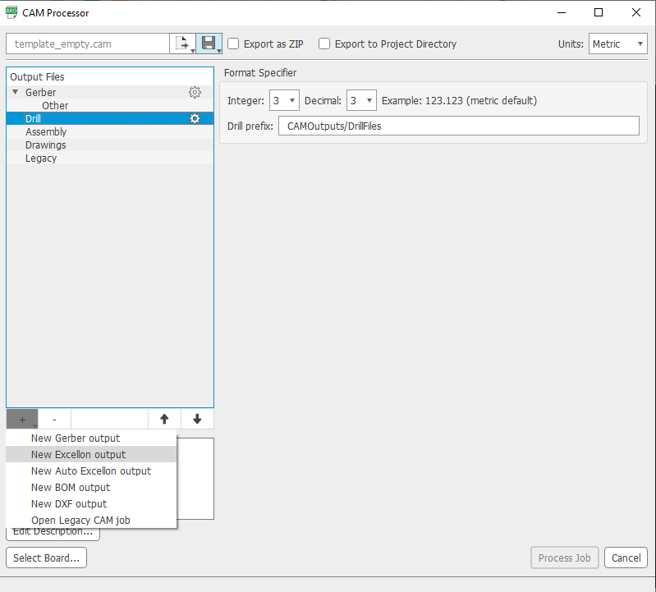

Рисунок 5 – Расположение команды вывод нового Excellon-файла

Пример настроек вывода Excellon -файла представлен ниже:

Name: DRL, проставляем From: Layer 1 Top; To: Layer 16 Bottom. Ставим галочки Include: Vias, PTH, Holes; filename: %N/drl.drd.

После определения настроек САМ-процессора сохраняем их (рисунок 6):

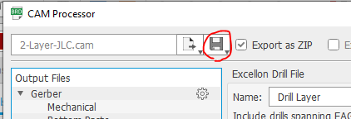

Рисунок 6 – Команда сохранения настроек САМ-процессора

# Загрузка сохраненных настроек САМ-процессора

Настройки САМ-процессора можно использовать из файла (рисунок 7).

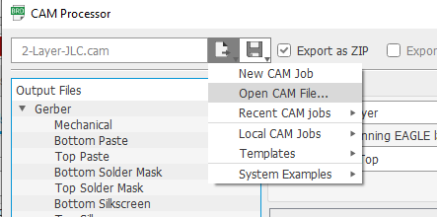

Рисунок 7 – Команда импорта настроек САМ-процессора

Удобным решением является создание и сохранение настроек САМ-процессора под определённого производителя печатных плат. Далее при необходимости их можно использовать без повторной настройки САМ-процессора.

# Вывод Gerber-файлов

В окне САМ-процессора отмечаем EXPORT AS ZIP при необходимости и нажимаем PROCESS JOB

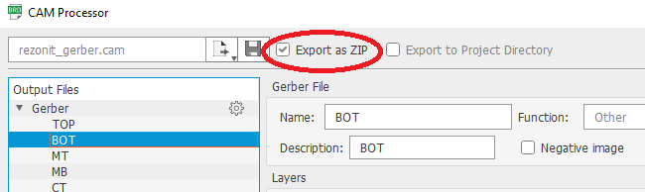

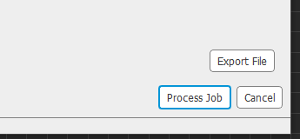

Рисунок 8 – Расположение команды Process Job

После этого будут созданы файлы для производства печатной платы в соответствии с текущими настройками САМ-процессора.

# Создание заказа на производство печатныз плат в Резонит

Для создания Gerber-файлов для производства на Резоните настраиваем САМ-процессор в соответствии с приложением А. Нажимаем список плат - Новый заказ - Загружаем файлы, сформированные САМ-процессором. Расставляем типы слоев в соответствии с именем файла (рисунок 9). При формировании файлов создается лишний файл «CAMOouputs», не влияющий на производство платы, однако он не определяется как слой, и его следует удалить.

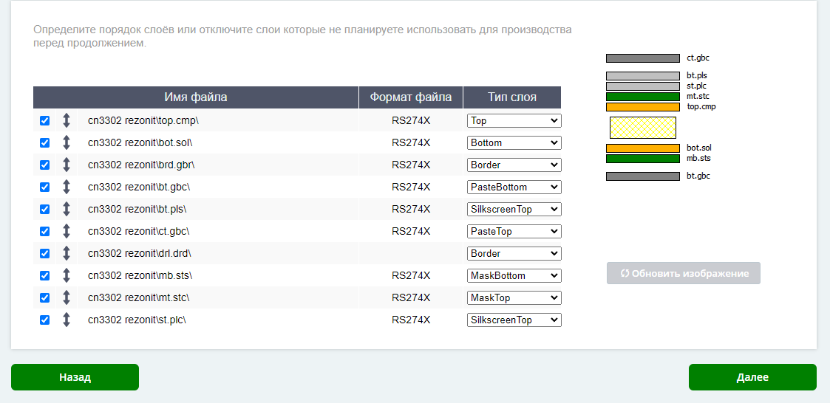

Рисунок 9 – Типов слоев и имена файлов

Нажимаем далее (рисунок 10):

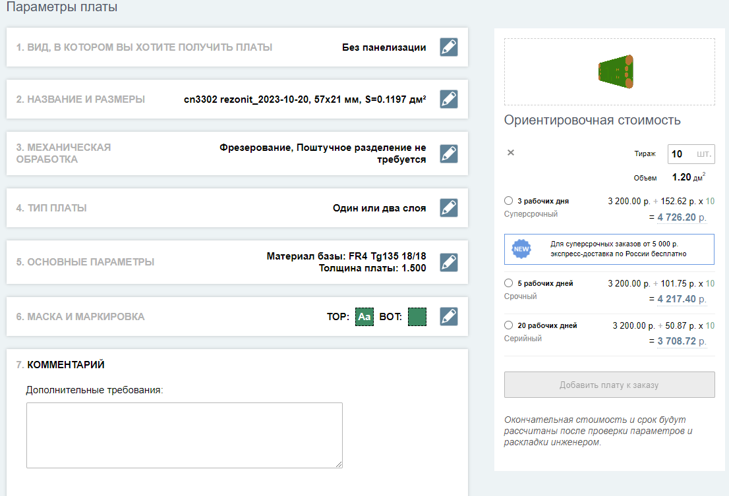

Рисунок 10 – Окно черновика заказа платы с предварительной ценой

Панелизация - создания листа, на котором размещено несколько однотипных плат, может быть необходимо для автоматизированного SMD – монтажа, особенно если плата имеет относительно малые размеры (рисунок 11).



Рисунок 11 – Окно выбора панелизации

При выборе панелизации можно указать количество панелей в столбце и в ряду, а также тип разделения печатной платы (рисунок 12).

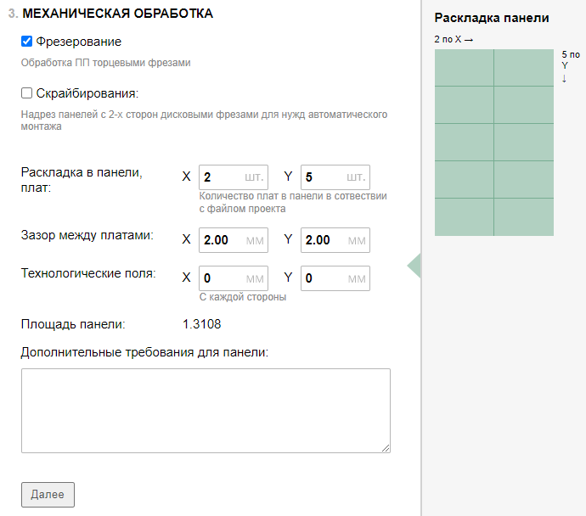

Рисунок 12 – Окно настройки панелизации

В дополнительных параметрах выставляем настройки согласно требованиям к печатной плате (рисунок 13).

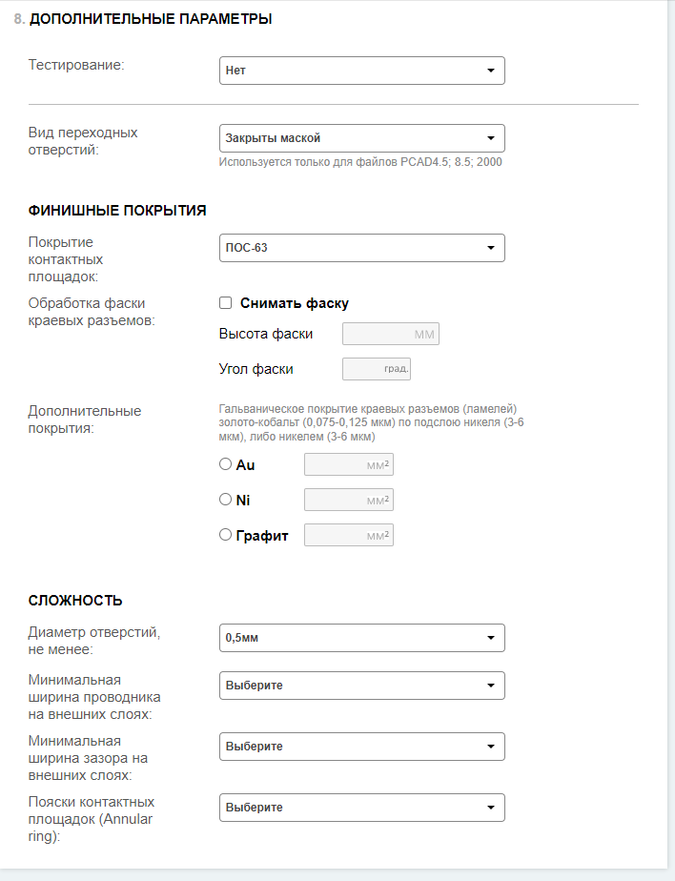

Рисунок 13 – Окно выбора дополнительных параметров

После этого добавляем плату к заказу

Печатная плата может быть проверена на наличие ошибок в соответствии с производственными требованиями Резонита (рисунок 14).

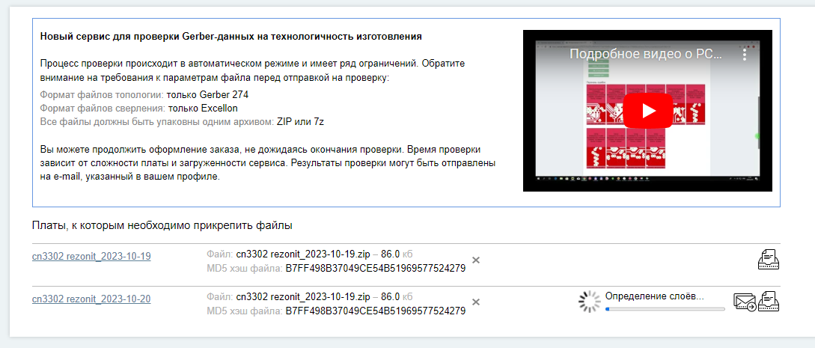

Рисунок 14 – Окно проверки печатной платы

# Создание заказа на производство печатныз плат в JLCPCB

Настройки САМ-процессора для JLCPCB представленны в приложении А. На текущий момент для заказа с JLCPCB необходимо использовать VPN и посредника, иначе будет невозможно оформить и оплатить заказ. Нажимаем add new item. Перетаскиваем архив с гербер файлами в графу add gerber file. Далее будет представлен черновик заказа печатной лпаты и производственные параметры (рисунок 15).

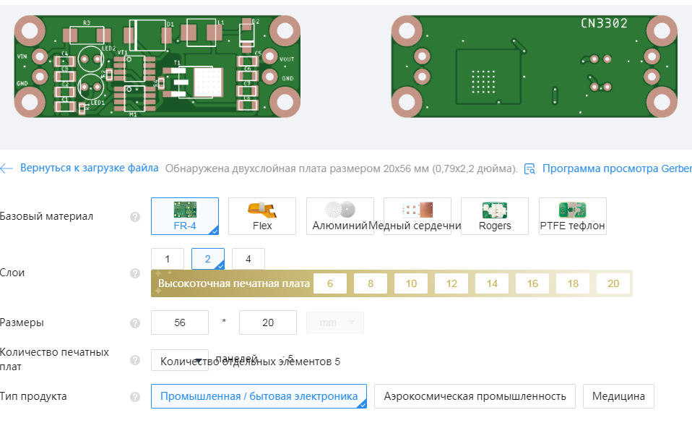

Рисунок 15 – Черновик заказа платы JLCPCB

Тут так же можно указать панелизацию. Для этого выбираем панель от JLCPCB. Указываем количество в колонке и столбце (рисунок 16):

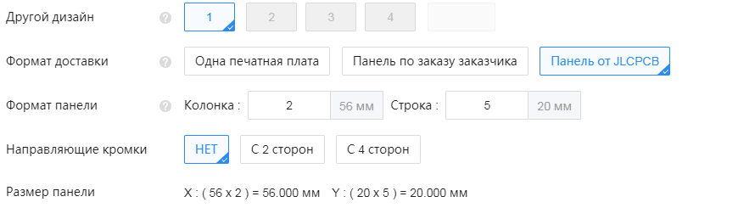

Рисунок 16 – Настройки панелизации JLCPCB

Параметры печатной платы расставляем согласно требованиям (рисунок 17):

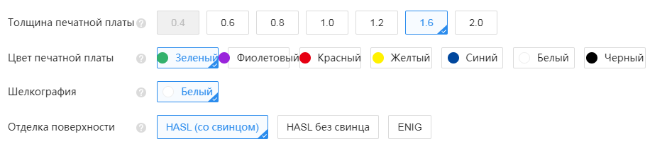

Рисунок 17 – Настройки параметров печатной платы

Пример настройки параметров представлен на рисунке 18:

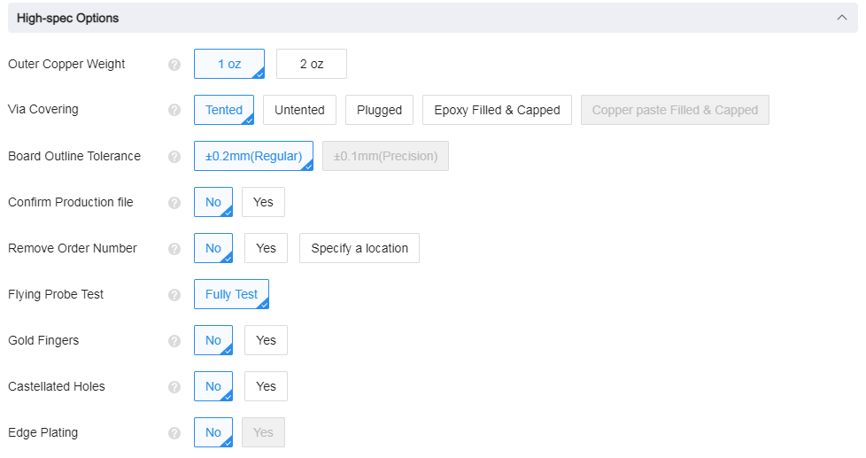

Рисунок 18 – Настройки параметров печатной платы

Цена печатной платы зависит от производственных параметров (рисунок 19).

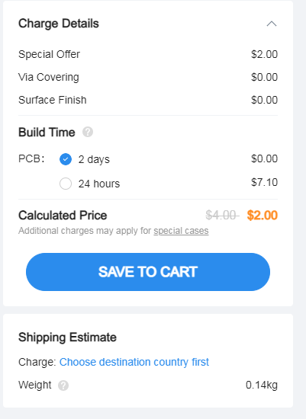

Рисунок 19 – Цена производства печатной платы JLCPCB

После определения параметров производства нажимаем «Сохранить в корзину». Заказ появится во вкладке «корзина», где можно увидеть окончательную цену и перепроверить детали заказа.

# Создание заказа на производство печатныз плат в PCBWay.

На сайте нажимаем на прототип печатной платы. Выбираем Quick order pcb. Добавляем архив гербер файлов (рисунок 20)

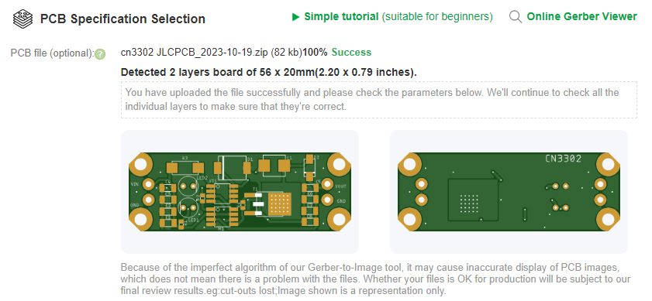

Рисунок 20 – Черновик заказа платы на PCBWAY

Параметры печатной платы расставляем согласно требованиям (рисунок 21):

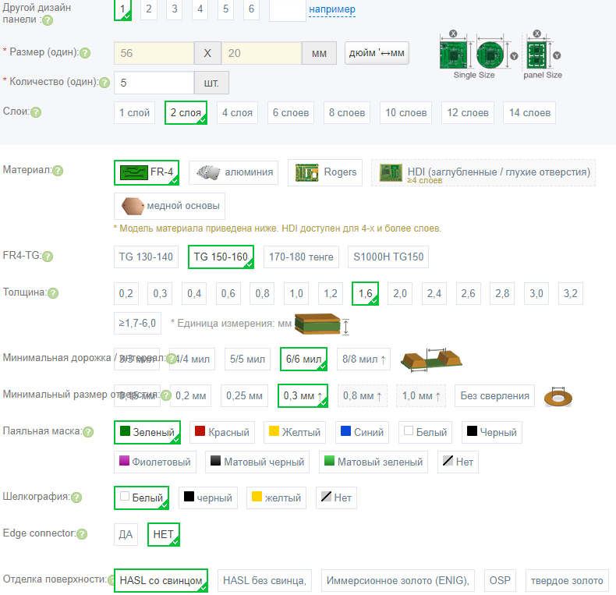

Рисунок 21 – Настройки параметров печатной платы

После всех настроек на сайте можно увидеть промежуточную цену во вкладке «Цены и время сборки», как показано на рисунке 22.

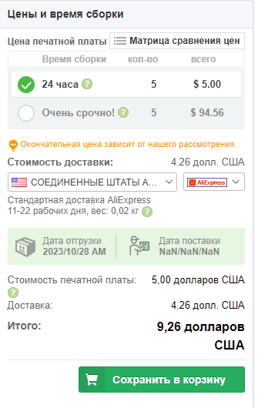

Рисунок 22 – Цена производства печатной платы PCBWAY

# Заказ печатной платы с автоматизированным монтажом SMD компонентов на JLCPCB.

Для заказа печатной платы с автоматизированным монтажом компонентов, помимо набора Gerber-файлов необходимо создать BOM-лист с перечнем компонентов.

Открываем файл печатной платы в Eagle, нажимаем на стрелку у знака ULP (рисунок 23).

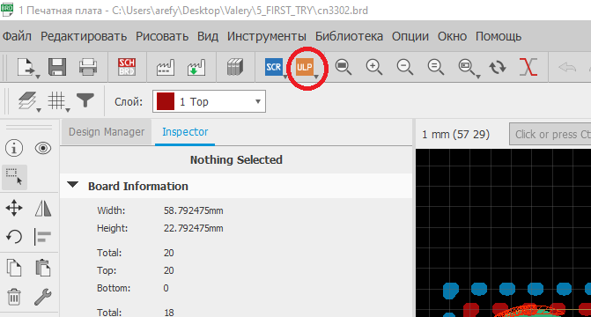

Рисунок 23 – Иконка ULP

Выбираем скрипт «jlcpcb_smta_exporter_v7.ulp, как показано на рисунке 24.

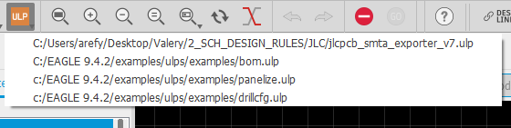

Рисунок 24 – Выбор скрипта.

Далее необходимо выбрать для какого слоя будет создан файл (top или bottom). После этого создаются 2 файла формата «exсel». В одном представлен список компонентов с их названями, номиналами и типами корпуса (_top_bom). Во втором файле представлены углы поворота каждого компонента на плате (_ top_cpl).

Рaссмотрим загрузку и настройку параметров автоматизированного монтажа компонентов на JLCPCB. Стоит отметить, чтобы получить функцию автоматической расстановки, требуется авторизация под VPN. На сайте появляется дополнительная графа: «PCB Assembly», показанная на рисунке 36.

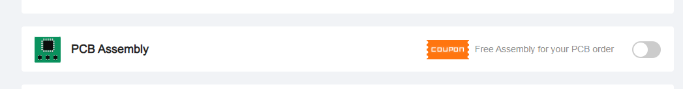

Рисунок 36 – Графа «PCB Assembly»

После активации «PCB Assembly», возможно настроить тип платы, указать сторону и коссличество плат со сборкой. Обязательно надо поставить галочку «ДА» напротив пункта «Confirm Parts Placement», для получения докуметна с подтверждения правильности расставленных компонентов. Все настройки можно увидеть на рисунке 37

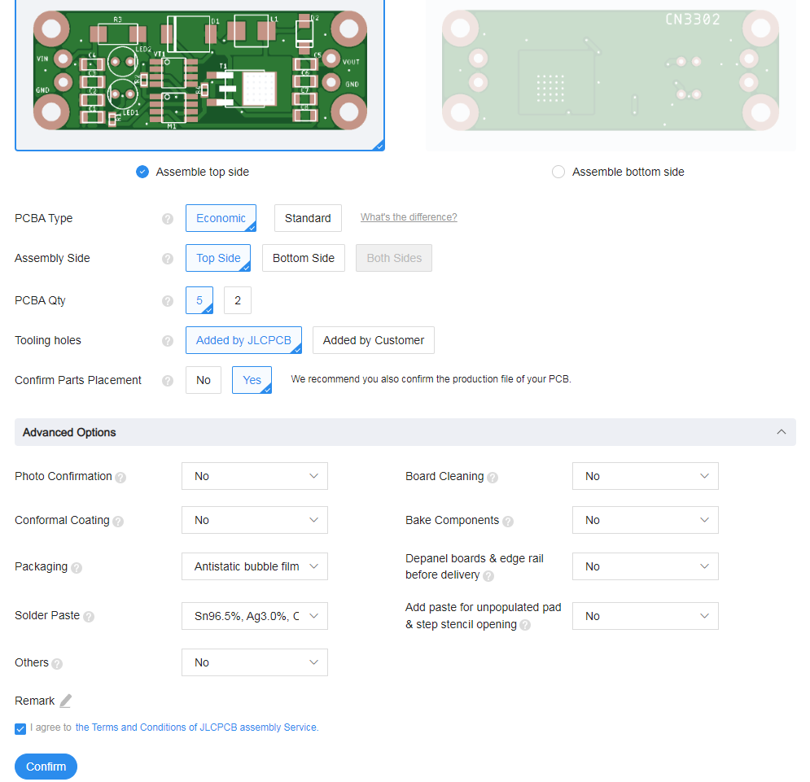

Риунок 37 – Настройка параметров автоматизированного монтажа компонентов на JLCPCB

Нажимаем «подтвердить». После этого требуется загрузить 2 файла: BOM-лист и CPL-лист. Необходимо проверить кооректность выбора компонентов на JLCPCB и соответсвие BOM-листу или подобрать нужные компоненты. Также необходимо проверить корректность отображения углов поворота компонентов. В результате получаем цену за автоматизированный монтаж компонентов.

# Приложение А.

Настройки САМ-процессора для JLCPCB.

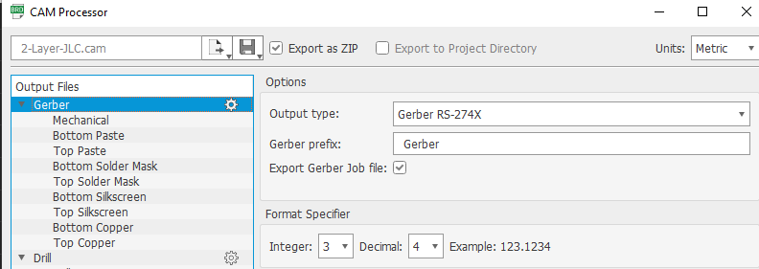 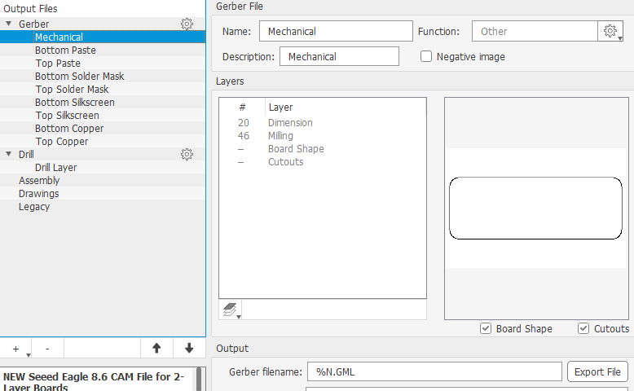 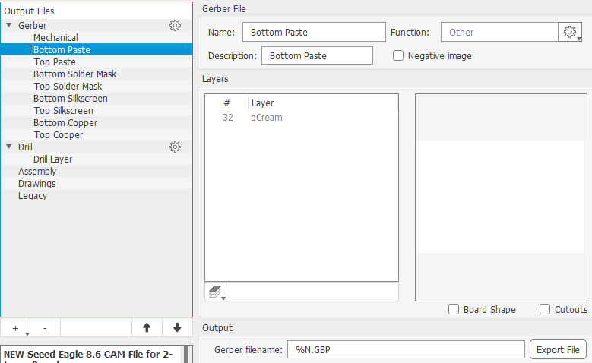 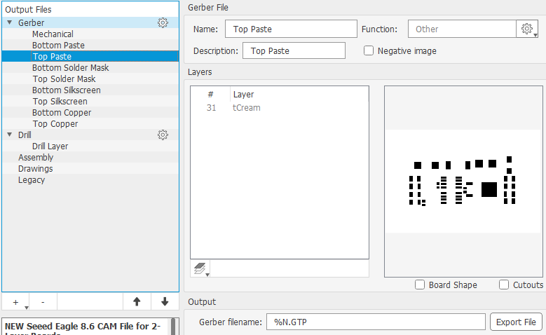 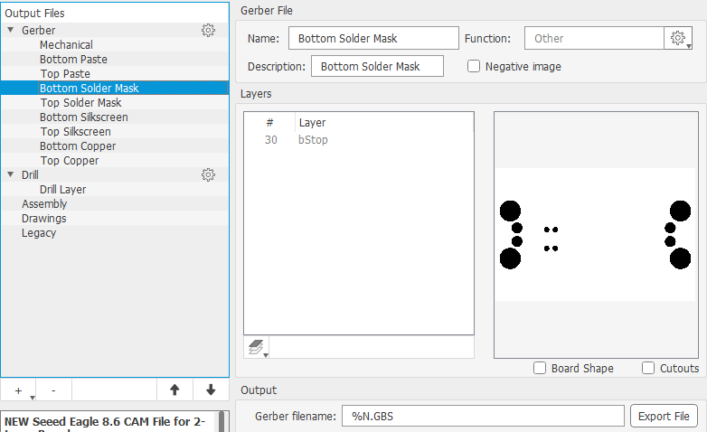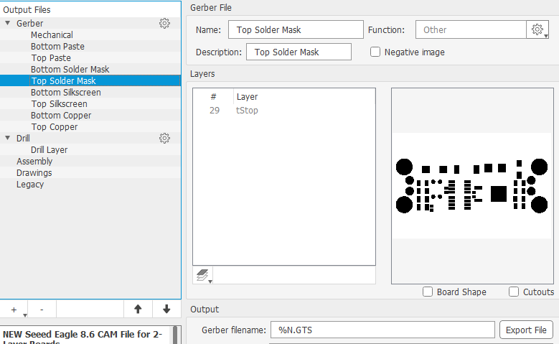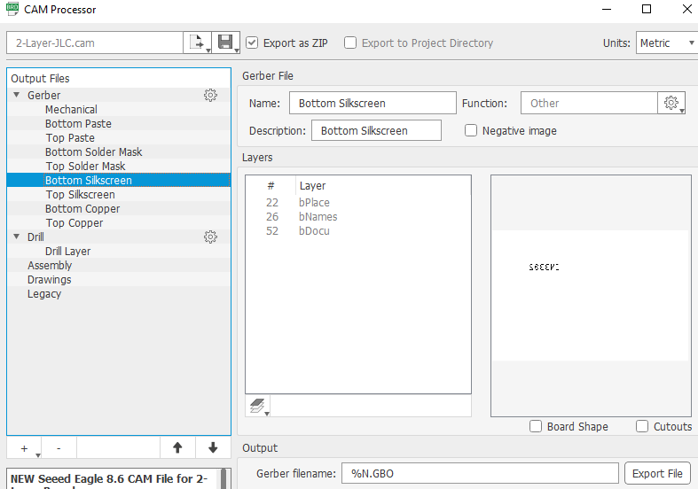 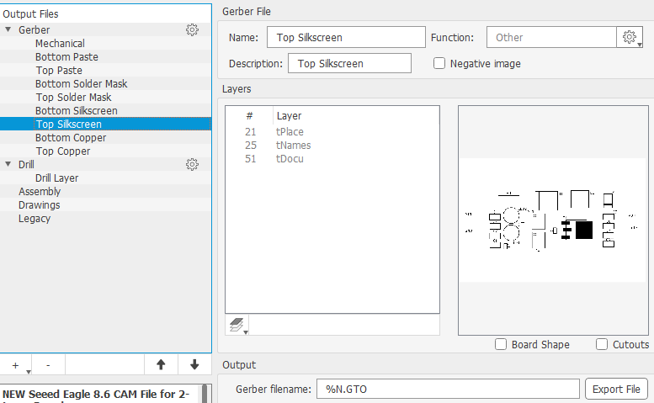

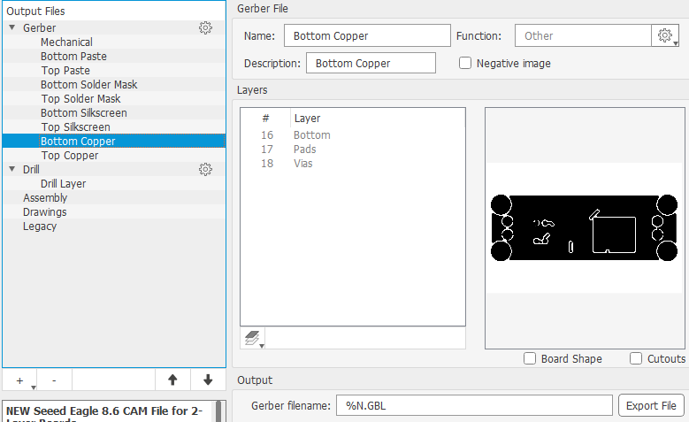 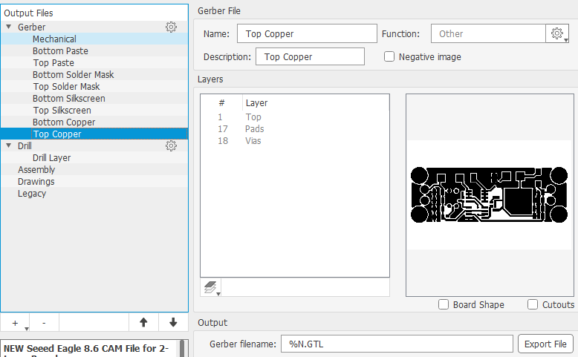

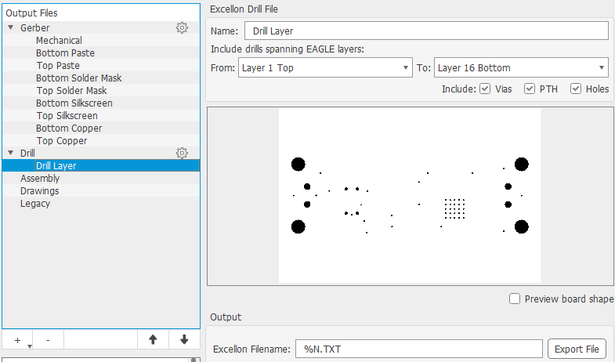

Рисунки 36-46 – Настройки САМ процессорв для JLCPCB

# Приложение Б

Настройки САМ-процессора для PCBWay.

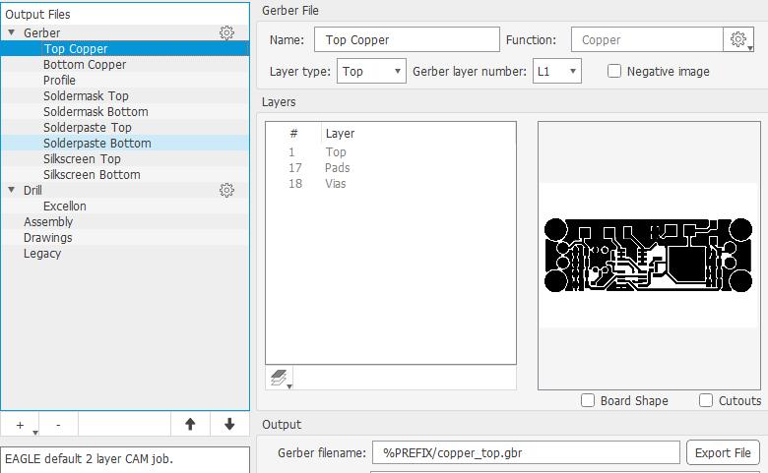

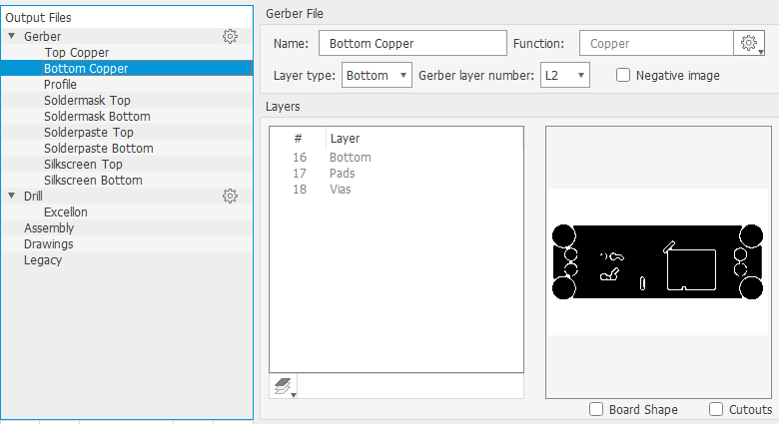

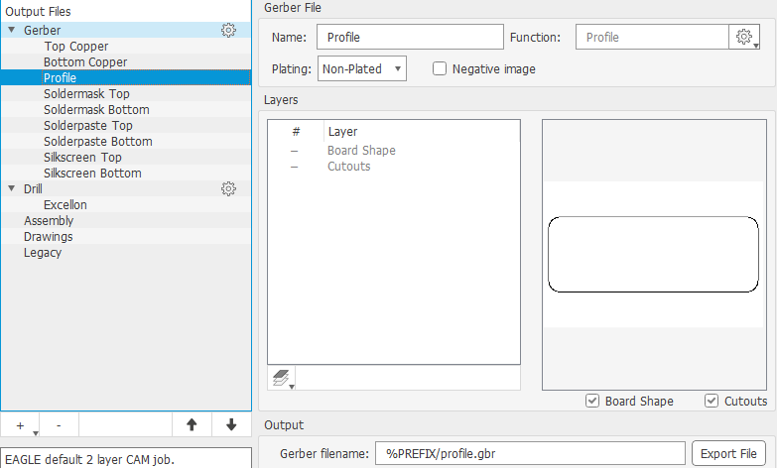

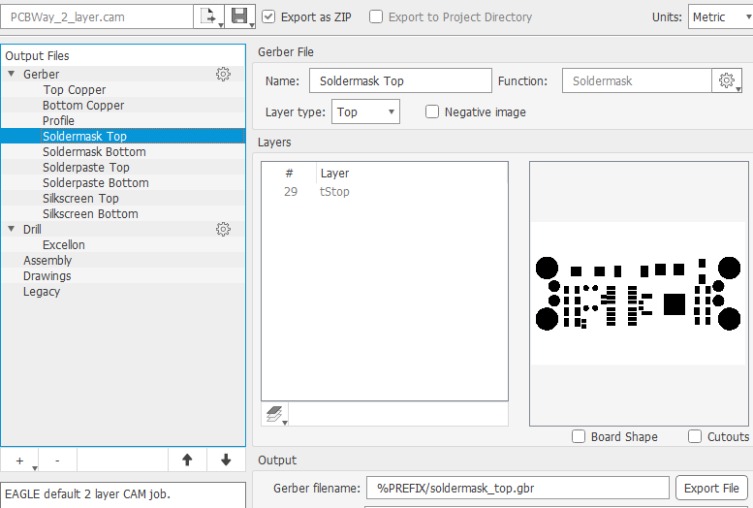

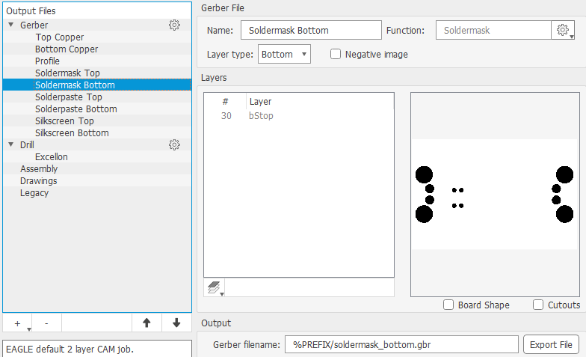

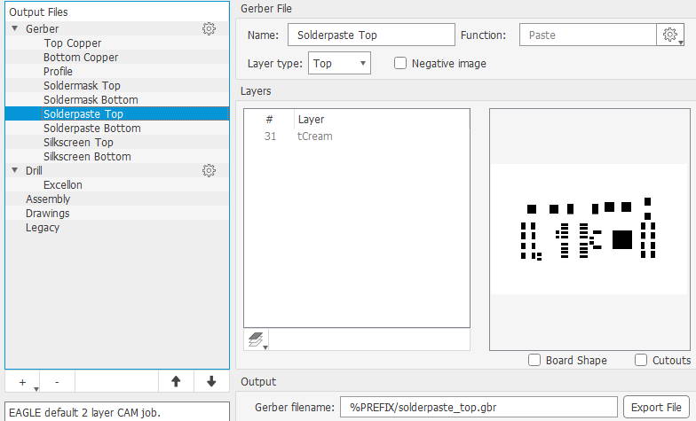

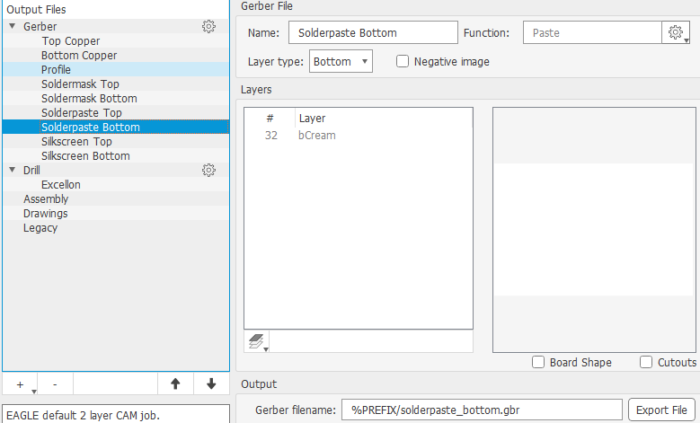

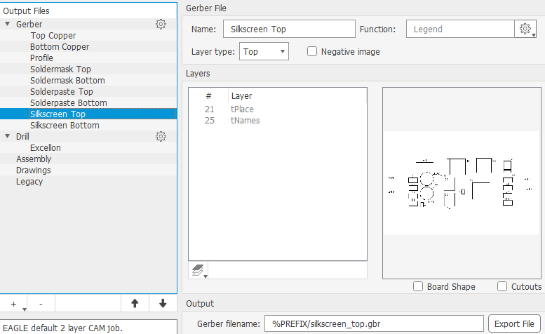

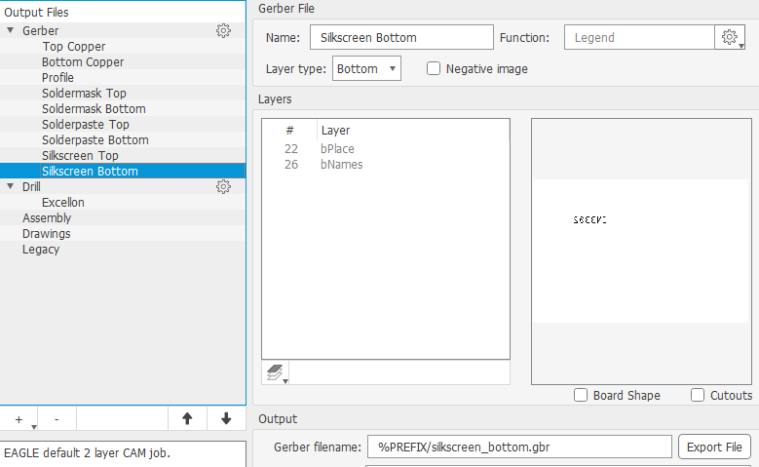

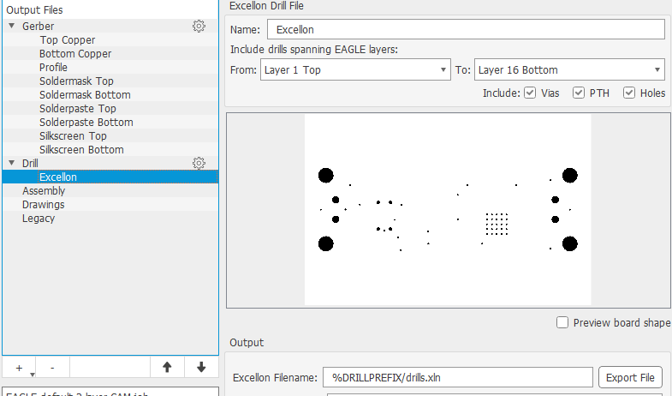

Рисунки 47-56 – Настройки САМ процессора для PCBWAY